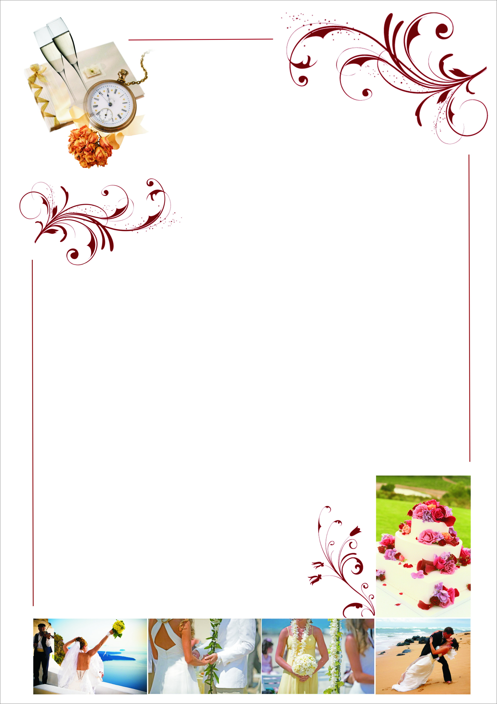

Angsana Laguna Phuket

Свадебная церемония в европейском стиле.

- свадебный шатёр прямоугольной формы (белая ткань+цветы)
- священник (координатор церемонии)
- цветочные украшения по дороге к шатру (располагаются на земле)
- букет невесты (розы, орхидеи, лотосы, герберы, хризантемы)
- бутоньерка для жениха (розы, орхидеи, лотосы, герберы, хризантемы)
- лепестки для украшения церемонии
- двухчасовая фотосессия во время церемонии (100 фото на диске и альбом со 100 напечатанными фотографиями размера 10х15)
- свадебный торт

Стоимость церемонии от 2 096 USD (нетто)

Дополнительно:
игристое вино для тостов:
- шампанское Moёt & Chandon от 282 USD
- Canti Cuvee Dolce от 44 USD

Все цены представлены нетто.
Отель оставляет за собой право до бронирования менять стоимость
свадебного пакета, а также услуги включенные в него без
предварительного уведомления.

